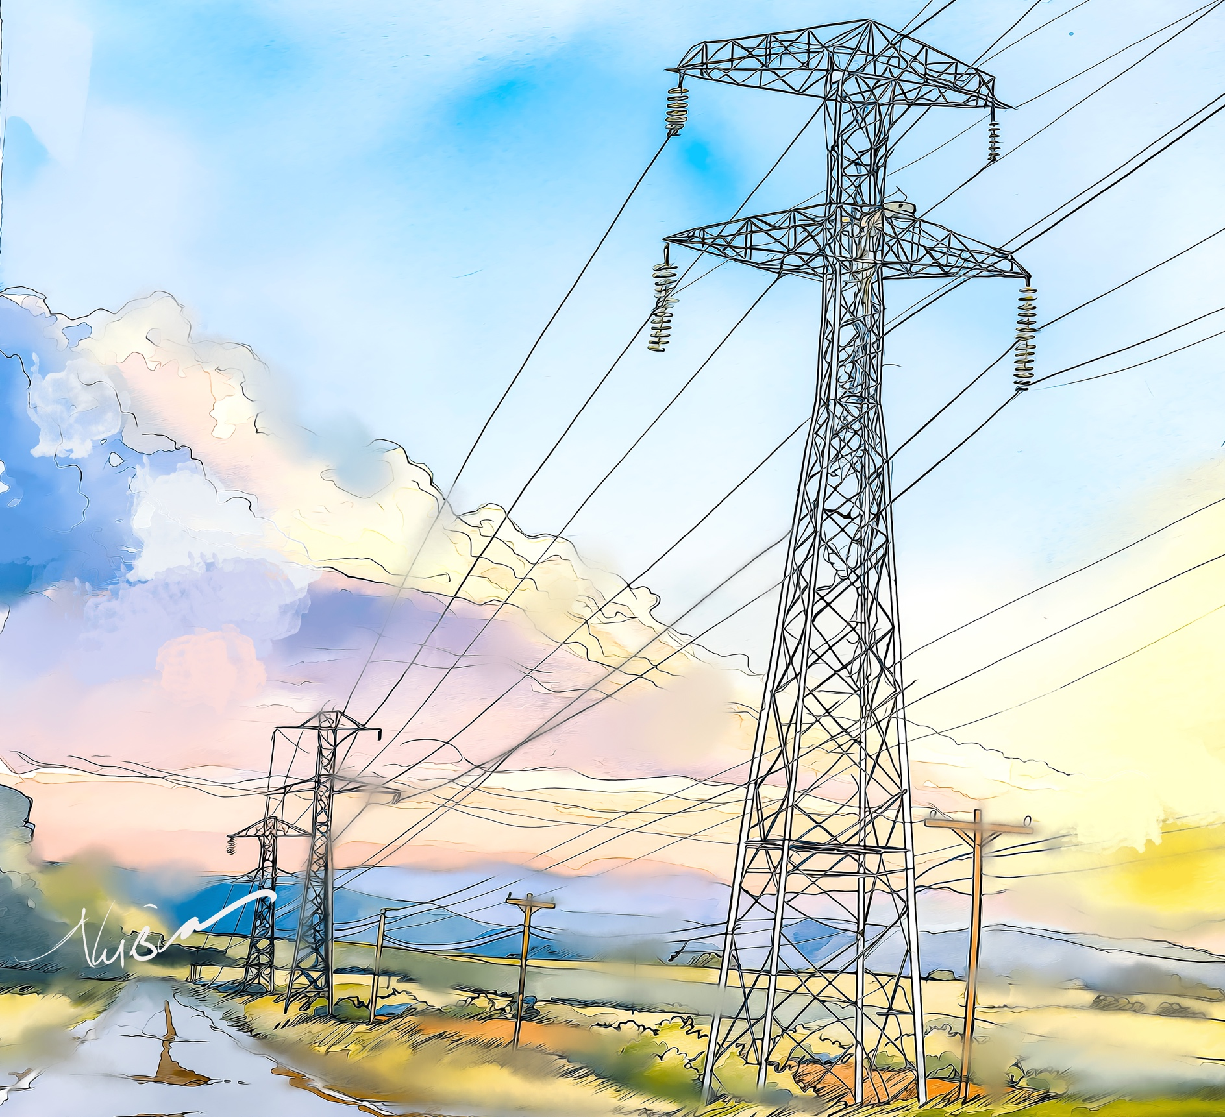

ROW Energy
dd/mm/2026
CO--26
Dirigida a: xxxx

¿Quiénes somos?
ROW Energy es una empresa especializada en ofrecer soluciones integrales para el ahorro y gestión de la energía, entre sus servicios se encuentra el desarrollo de proyectos de generación y la consultoría y gestoría con los órganos operadores y reguladores del sector energético en México para la interconexión y conexión de Centrales Eléctricas y Centros de Carga a las Redes Generales de Distribución y Red Nacional de Transmisión.
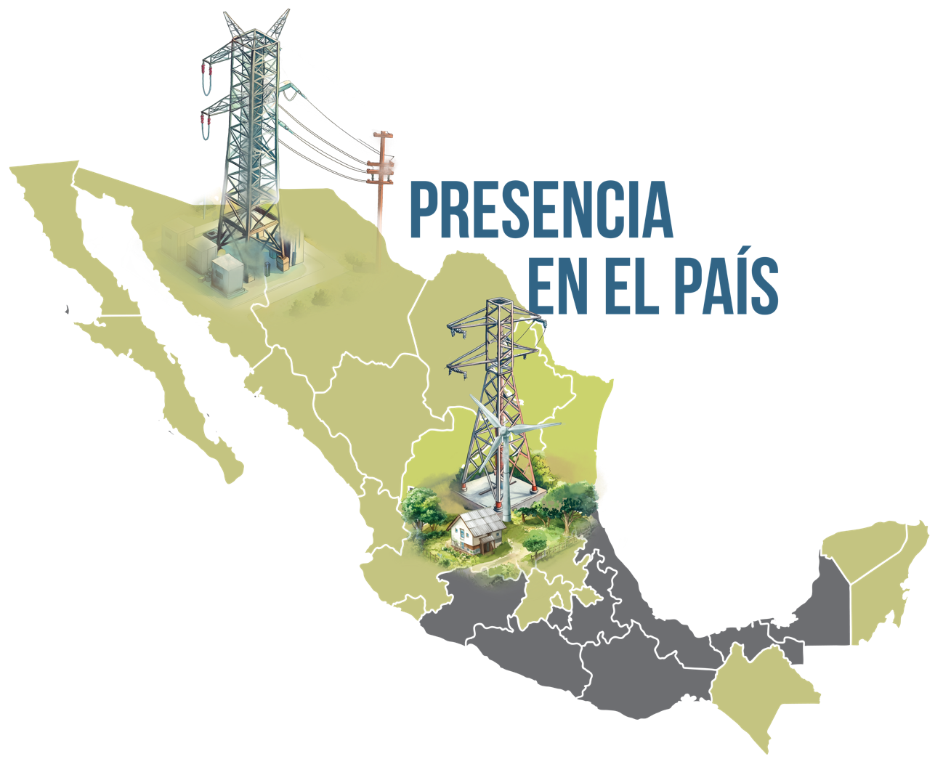
Contamos con un equipo de profesionistas especializados en la industria eléctrica mexicana, con los conocimientos y la formación necesaria para realizar con eficacia y eficiencia las actividades necesarias para cumplir eficazmente con el objetivo general de los proyectos.
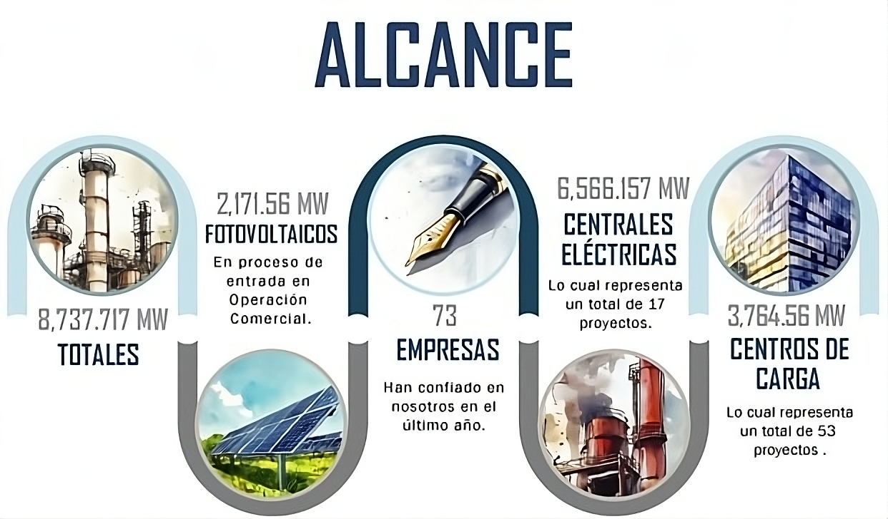

Propuesta Técnica

Estudio de Impacto
- Elaboración o revisión del Anexo IV del Manual para la Interconexión y Conexión, el cual incluye:
        - Diagrama geográfico.
        - Diagrama unifilar.
        - Diagrama detallado.
        - Características de la carga instalada.
        - Perfiles de carga.
        - Características de los transformadores.
        - Características de la línea de conexión.
        - Características de los circuitos de media tensión.
        - Información de calidad de la potencia.
        - Carta de uso de modelos genéricos.
        - Elementos de compensación.
        - Gestión para la elaboración del anexo IIIB del manual de Conexión de centros de carga.

- Aplicación de la normativa definida en el Manual para la Interconexión de Centrales Eléctricas y Centros de Carga a lo largo del proceso de Estudios, para el cumplimiento de los requerimientos establecidos en el manual.
- Integrar y enviar la información al CENACE (por SIASIC) para la elaboración del estudio de conexión.
- Gestión de pagos para los estudios por SIASIC.
- Atender requerimientos de información del CENACE para aceptar y elaborar los estudios, y no se desechos de la solicitud de conexión.
- Seguimiento al proceso de estudios de conexión para minimizar los tiempos de respuesta por parte del CENACE.
- Realizar trámites, consultas, aclaraciones, actos y diligencias con el CENACE a nombre de la empresa Solicitante, asociadas al proceso de estudios de conexión.
- Participación en las reuniones con el CENACE.
- Solicitud de reuniones o llamadas con el CENACE de forma inmediata.
- Gestiones con CENACE Nacional o dependencias de gobierno si se requiere apoyo adicional al de la Gerencia de Control Regional occidental.
- Participación en reuniones con el solicitante para revisar los avances y resultados.
Adicional a lo anterior, ROW Energy dará seguimiento a:
- Cualquier solicitud de reembolso que el Solicitante tenga en trámite.

Estudio de Instalaciones
- Elaborar, integrar y enviar la información al CENACE (por SIASIC) para la elaboración del estudio.
- Gestión de pagos para los estudios por SIASIC.
- Atender requerimientos de información del CENACE para aceptar y elaborar los estudios.
- Seguimiento al proceso de estudios de conexión para minimizar los tiempos de respuesta por parte del CENACE.
- Aplicación de la normativa definida en el Manual para la Interconexión de Centrales Eléctricas y Centros de Carga a lo largo del proceso de Estudios. Para el cumplimiento de los requerimientos establecidos en el manual.
- Realizar trámites, consultas, aclaraciones, y diligencias con el CENACE a nombre de la empresa Solicitante, asociadas al proceso de estudios de conexión.
- Participación en las reuniones con el CENACE.
- Solicitud de reuniones o llamadas con el CENACE de forma inmediata.
- Gestiones con CENACE Nacional o dependencias de gobierno si se requiere apoyo adicional al de la Gerencia de Control Regional.
- Participación en reuniones con el Solicitante para presentar avances y resultados.

Contrato de Conexión
- Integración, revisión, carga y envío de la información para la solicitud del Contrato por SIASIC.
    - Cálculo de garantías financieras y entrega del borrador del formato de la Carta de crédito Stand by según lo requerido por el CENACE.
    - Elaboración del borrador del Escrito de Aceptación de los Estudios de Conexión, Gestión y asesoramiento para el requerimiento de comprobación de posesión del predio.
    - Elaboración de una propuesta de programa de trabajo para la construcción de las obras de conexión y de refuerzo, de acuerdo con la fecha estimada de operación solicitada para estudios según lo requerido por el CENACE.
- Atención a las observaciones realizadas por el CENACE para la aceptación de la solicitud de contrato
- Seguimiento a los tiempos definidos en el Manual de Interconexión y Conexión para evitar que la solicitud pierda vigencia.
- Integración de la información solicitada por CFE Transmisión o CFE Distribución para la formalización del Contrato de conexión, así como la elaboración de los siguientes escritos:
    - Escrito de compromiso de construcción de obras.
    - Escrito de compromiso de construcción del sistema de medición.

Puesta en servicio POC-ANEXO II
Se gestionará la entrega de requerimientos para la Puesta en Servicio de Centros de Carga Antes de la energización o toma de carga.
            - Se gestionará la elaboración y entrega del escrito de la Persona o titular de los derechos del Centro de Carga a la Gerencia de Control Regional competente por territorio para la obtención de la nomenclatura oficial del Centro de carga, incluyendo:
              - Diagrama geográfico
              - Diagrama unifilar de protecciones (proporcionado por el cliente)
              - Ingeniería básica de la subestación de conexión aprobada por CFE. (Proporcionada por el cliente).
            - Se dará seguimiento al registro de la Base de Datos estandarizada y su alta en el Sistema de Administración del Proceso para Puesta en Servicio de Equipo (SAPPSE) por personal con acceso autorizado por una Gerencia de Control Regional, de acuerdo con el Manual de Requerimientos de Tecnologías de la Información y Comunicaciones para el Sistema Eléctrico Nacional y el Mercado Eléctrico Mayorista.
            - Se gestionará el envío por escrito el correo electrónico, teléfono fijo, celular y puesto del personal operativo autorizado para tomar licencias, que cuente con constancia de acreditación vigente del curso del Manual Regulatorio de Coordinación Operativa del Código de Red.
            - Se gestionará la entrega de un listado con correo electrónico, teléfono fijo, celular y puesto del personal de contacto para la puesta en servicio.
            - Se gestionará la entrega del Procedimiento de Interacción Operativa firmado por el Solicitante (aplica a solicitud de la Gerencia de Control Regional competente por territorio por condiciones particulares).
            - Se gestionará la entrega del programa de energización y solicitudes de licencias asociadas y programadas en los sistemas definidos para tal fin, las obras de conexión y de refuerzos las deberá solicitar el Transportista o Distribuidor según aplique, por lo que deberá coordinarse con ellos para que éstos realicen las solicitudes de licencias correspondientes.
            - Entregar parámetros de equipos instalados en campo (Anexo IV del Manual para la Interconexión de Centrales Eléctricas y Conexión de Centros de Carga) y Anexo 3 del Manual Regulatorio de Coordinación Operativa del Código de Red.
            - Se gestionará la entrega de curvas de saturación de transformadores de potencia por parte del proveedor.
            - Se cotizará y gestionará el modelado del Centro de Carga en EMTP-RV (versión vigente utilizada por CENACE), indicado en el Anexo IV del Manual para La Interconexión de Centrales Eléctricas y Conexión de Centros de Carga, modelar de forma individual motores con capacidad a partir de 500 hp, equipo especial (hornos, compensación reactiva, etc.) y motores menores a 500 hp como Centro de Control de Motores (CCM). La función del modelado es, analizar el paro y arranque del Centro de Carga, así como la calidad de la potencia. Posterior a la entrega ROW Energy se compromete a, ratificar o rectificar el modelado entregado por el proveedor externo en caso de ser necesario.
            - Se asesorará al cliente para el envío del pronóstico de consumo horario a 7 días en adelanto (la primera entrega será por lo menos diez días hábiles antes de la primera energización o toma de carga).

            - Se verificará que la solicitud del registro del Activo Físico del Centro de Carga esté en estatus de “Aprobado”, con lo que se considera que se ha modelado en el Modelo de Red Física y el Modelo Comercial del Mercado. En caso de ser un Abasto Aislado Interconectado sin inyección a la red la Persona o titular de los derechos del Centro de Carga proporcionará la información de su Central Eléctrica para realizar su registro en el CENACE. Este requerimiento se atiende con la Unidad Administrativa del CENACE encargada del Registro de Activos Físicos.
            - Se gestionará la entrega del certificado de cumplimiento de interconexión de centrales eléctricas y conexión de centros de carga donde se certifique el cumplimiento de las especificaciones técnicas y las características específicas de la infraestructura requerida, las obras de conexión y refuerzo para que el proyecto pueda conectarse; emitido por una Unidad de inspección (Unidad de inspección no incluida).
            - Se gestionará la entrega en formato electrónico, evidencia de cumplimiento de los requerimientos técnicos de acuerdo con el Capítulo 7, del Manual de Requerimientos de Tecnologías de la Información y Comunicaciones para el Sistema Eléctrico Nacional y el Mercado Eléctrico Mayorista, de acuerdo con el tipo de Centro de Carga.
            - Se gestionará la entrega de información que se requiera para atención a fallas en infraestructura de TIC (puntos de contacto, matriz de escalación e información técnica básica, se entrega mediante escrito al CENACE), esta debe cumplir con el proceso de atención a fallas definido en el Anexo 6, del Manual de Requerimientos de Tecnologías de la Información y Comunicaciones para el Sistema Eléctrico Nacional y el Mercado Eléctrico Mayorista.
            - Se gestionará la entrega del escrito de solicitud de energización o toma de carga.

Elaboración de modelos matemáticos en software EMTP
- Elaboración de Modelado matemático del centro de carga en software EMTP y simulación de las pruebas de Código de red.
- Elaboración de Reporte de las pruebas del código de Red.

Modelado del Centro de Carga en PSSe V35
- Elaboración de Modelado Matemático en PSSe del centro de carga y simulación de las pruebas del Código de Red.
- Elaboración de Reporte del resultado de las pruebas del Código de red.

Estudio de Calidad de la potencia
- Realización de 2 mediciones de 10 días en el punto de interconexión: Estas mediciones se llevarán a cabo con el objetivo de verificar el estado actual de la red en la zona. Esto es crucial para garantizar que las operaciones cumplan con las normativas del Código de Red, que exige que la calidad de la red no se vea afectada y, en caso de ser necesario, se implementen mejoras. Con estas 2 mediciones, se asegura que no se inyecte energía de baja calidad y que se respete el cumplimiento de los requisitos establecidos en el Código de Red, protegiendo así el funcionamiento óptimo del sistema.
- Reporte de Calidad de la potencia y factor de potencia según los Requerimientos técnicos de Código de Red para Centros de Carga.

Operación Comercial
- Seguimiento al cumplimiento de código de Red.
- Solicitud de modificación de fecha con CENACE y CFE.
- Seguimiento de pendientes con CENACE y CFE.
- Solicitud por oficio de la entrada en operación comercial.

Propuesta Económica

N° | NOMBRE SERVICIO | CANTIDAD | PRECIO UNITARIO | SUBTOTAL
1 | Estudio de Impacto | 1 | $ | $
2 | Estudio de Instalaciones | 1 | $ | $
3 | Contrato de Conexión | 1 | $ | $
4 | Anexo II del POC | 1 | $ | $
5 | Modelado en EMTP | 1 | $ | $
6 | Modelo en PSSe | 1 | $ | $
7 | Estudio de Calidad de la Potencia | 2 | $ | $
8 | Operación comercial | 1 | $ | $

Términos y condiciones

- Aceptación. En caso de querer entablar una relación comercial, es necesario confirmar la cotización mediante la firma del representante legal y/o encargado del proyecto, consintiendo el contenido de la misma para proceder a la elaboración del contrato en base a los servicios anteriormente mencionados, aunado a un convenio de confidencialidad y la documentación necesaria para la celebración del mismo.
- Inicio de servicio: Para el inicio las actividades descritas en la propuesta técnica, es necesario tener el alta del cliente y contar con una OS (Orden de servicio).
- Condiciones. Condiciones generales por considerar en el contrato bilateral:
  - Las partes involucradas.
  - Duración del contrato.
  - Garantía de pago.
  - Penalización por cancelación de contrato.
  - Montos por viáticos.
  - Subcontratación de servicios.
  - Responsabilidades de las partes.
  - Modificaciones al contrato.
- Vigencia. La vigencia de la oferta es de 30 días naturales. Nada de lo contenido en la presente oferta se considerará como vinculante por parte de ROW Energy a la Empresa.
- Negociación. La oferta está sujeta a discusión únicamente con Empresa por lo que cualquier acuerdo obligatorio entre ambas empresas sólo surgirían de la negociación y suscripción del contrato entre las partes.
- Limites. Las actividades mencionadas solamente son por gestoría y consultoría, no incluye equipos, pago de derechos, lo anterior es indicativo mas no limitativo.
- Forma de pago. . Pago de un anticipo general del 50 por ciento, el 40% restante con a contra entrega de cada hito descrito en la cotización y el 10% restante del total a la entrega de la cartad e finalización de los servicios por parte de ROW Energy.
- Pago. La presente cotización se considerará un título ejecutivo, por lo que el cliente se compromete a pagar incondicionalmente la cantidad acordada.
- Literalidad. Las actividades mencionadas en la cotización son indicativas mas no limitativas.
- Servicios Profesionales. ROW Energy prestará los servicios en el lugar, plazo y fecha (o fechas) acordadas por las partes, y que están expresamente designados en la presente Propuesta Técnica – Económica, Orden de Compra o cualquier otro documento debidamente firmado por representantes de ambas partes (en lo sucesivo se hará referencia como “OC” a cualquier documento de dicha naturaleza en que se describan las condiciones del Servicio).
- Tarifas de Servicio y Condiciones de Pago. El Cliente se compromete a abonar las tarifas que aparecen en la Propuesta Técnica – Económica y en las facturas presentadas por ROW Energy. Si una factura que no haya sido rechazada por el Cliente permanece impagada durante más de treinta (30), ROW Energy podrá suspender cualquier prestación de Servicios hasta el pago completo de la suma adeudada.
- Impuestos. Salvo que se añada como cláusula por separado o que se acuerde lo contrario por escrito, las tarifas y cantidades mencionada no incluyen impuestos, los cuales deberán ser incluidos por el cliente en el pago por el servicio ofertado.
- Moneda. Los cobros mencionados en esta oferta están en pesos mexicanos.
- Gastos. Los gastos que se incurra para la prestación de los servicios ofertados se encuentran incluidos en el precio pactado. En caso hubiese gastos no contemplados en la propuesta y sean por alguna responsabilidad del cliente, ROW Energy valorizara dichos gastos añadiendo un 10% por gastos administrativos, para su posterior aprobación del cliente y facturación de este.
- Confidencialidad. Las Partes y sus empleados se abstendrán de divulgar, publicar o comunicar, directa o indirectamente a terceros la información, documentos o fotografías, relacionada con los negocios y operaciones de cada una de ellas, subordinadas o matrices, o de sus contratistas, que conozcan en virtud del negocio jurídico que se esté desarrollando y de la ejecución de los servicios o por cualquier otra causa. Para estos efectos, las Partes convienen que divulgar o transmitir cualquier información que reciban de la otra Parte (Información Confidencial) puede lesionar sus negocios o su reputación, inclusive será causal de terminación del acuerdo y de indemnización de los daños y perjuicios sufridos.
- Garantía. ROW Energy garantiza que la prestación de Servicios se llevará a cabo de manera eficiente y profesional. ROW Energy se compromete a prestar de nuevo el Servicio, sin costo alguno, en caso de que las fallas que reportase los equipos a intervenir no sean por causas de mala operación por parte del cliente o factores externos a ROW Energy.
- Autorizaciones legales. El Cliente deberá obtener cualquier autorización necesaria y cumplir todas las leyes, reglamento y la normativa estatal y/o local en relación con todos los servicios, así como a la utilización de los servicios. Se incluyen a estos efectos, sin ánimo de exhaustividad, las leyes y reglamentos tales como la legislación laboral, medioambientales y de protección a consumidores y usuarios.
- Fuerza mayor. Las partes no serán responsables por los retrasos o incumplimientos de sus obligaciones (excluyendo las obligaciones de pago) cuando se deban a causas que escapen a su control, entre las que se incluyen sin ánimo de exhaustividad el dictado de normas estatales, los paros laborales, los fallos en el transporte o de proveedores, los incendios, casos de desobediencia civil, embargos, guerras, revueltas, ataques terroristas, terremotos, huelgas, epidemias, inundaciones, sucesos atmosféricos y otros eventos de similares características que, si se producen, ampliarán el plazo de que disponen las partes para ejecutar una OC.


Atentamente

_____________________________
Malio Martínez Mariscal
Representante Legal
ROW Energy

